《运筹学实践》课程实践报告（一）
班级: 统计1班 姓名: 万鹏宇 学号: 11201313 成绩:

实验名称：Excel规划求解实践（1）
实验目的与要求：
目的：在Excel软件中加载“规划求解”工具，使用Excel软件求解线性规划问题。掌握使用Excel软件进行灵敏度分析的操作方法。
要求：1. 在Excel软件中，加载“规划求解”工具；
2. 在Excel软件中，建立新问题，输入模型，求解模型，对结果进行简单分析。
3. 使用Excel软件求解教材中有关灵敏度分析的例题或习题（或其它题目等）。
建立的数学模型：
1. 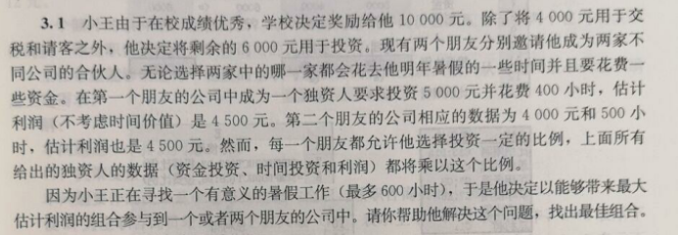
模型：
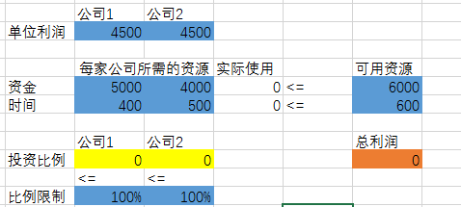

模型的求解：
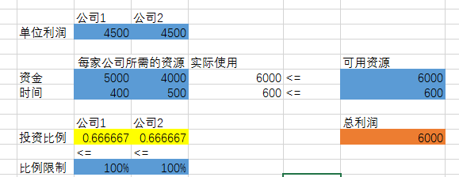
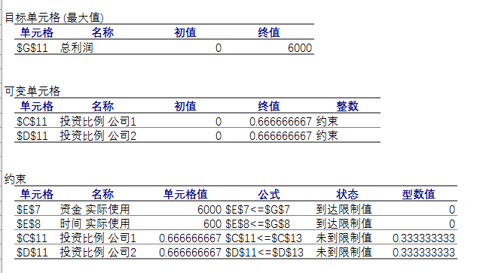
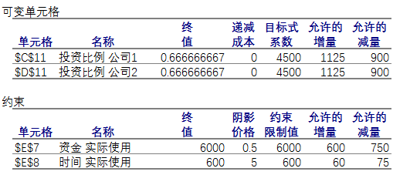

结果分析：
小王在这两个朋友的公司中各投资66.7%，此时获得的总利润最大为6000元
灵敏度分析：投资公司1目标系数的变化区间（3600,5625），投资公司2目标系数的变化区间（3600,5625），约束变量可用资源资金的变化范围（5250,6600），约束变量可用资源时间的变化范围（525,660）。
实验名称：Excel规划求解实践（2）
实验目的与要求：
目的：掌握使用Excel软件求解运输问题和指派问题的操作方法。
要求：1. 使用Excel软件求解教材中运输问题的例题或习题（或其它题目等）。
2. 使用Excel软件求解教材中指派问题的例题或习题（或其它题目等）。
建立的数学模型：
- 运输问题：
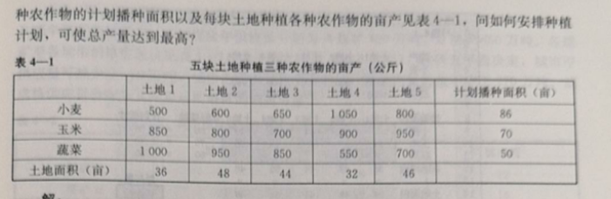
模型：
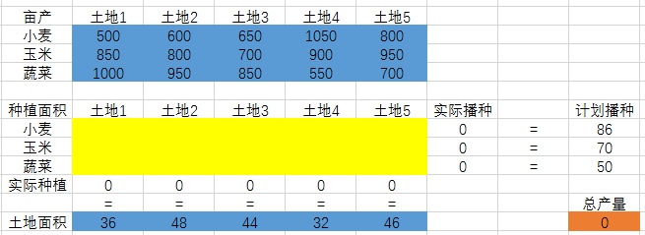
2指派问题
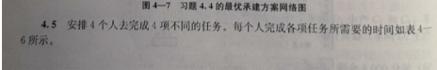
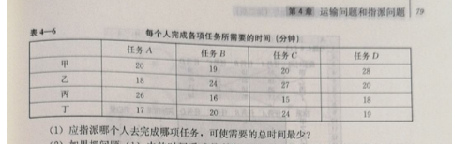
模型：
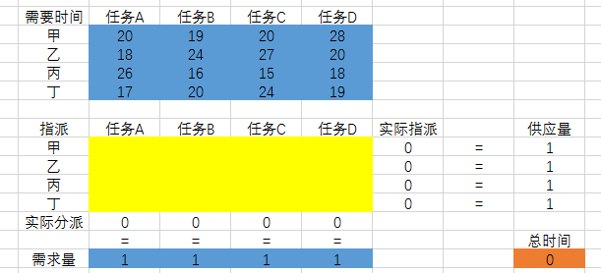
模型的求解：
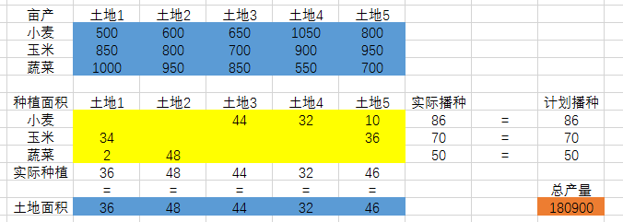
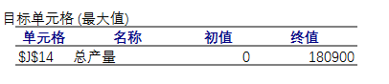
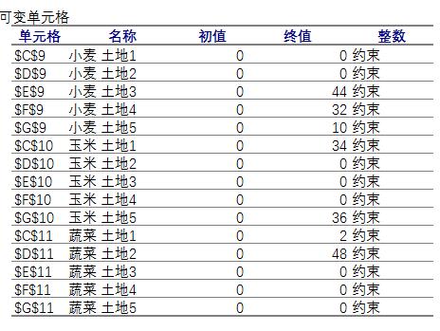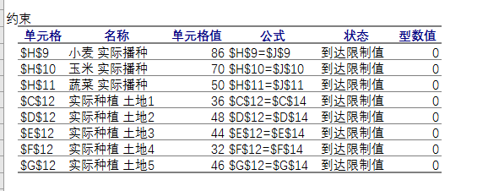
2.
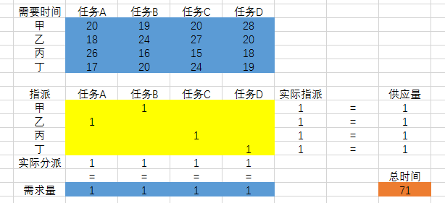
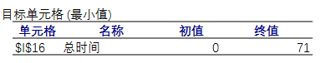
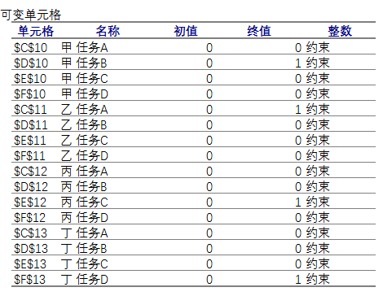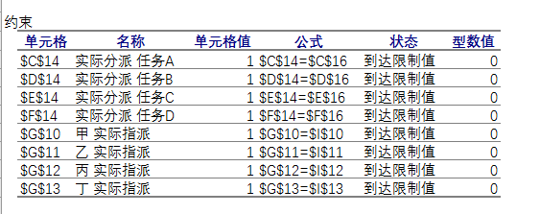
结果分析：
1.土地1种植小麦0亩，玉米34亩，蔬菜2亩，土地2种植小麦0亩，玉米0亩，蔬菜48亩，土地三种植小麦44亩，玉米0亩，蔬菜0亩，土地4种植小麦32亩，玉米0亩，蔬菜0亩，土地5种植小麦10亩，玉米36亩，蔬菜0亩，总产量180900亩。
2.甲去B任务，乙去A任务，丙去C任务，丁去D任务，总时间最小71分钟。

